- Skeniranje odprtih vrat z Nmap
Odprta vrata: 22/tcp
Storitve, ki tečejo: SSH
Različica operacijskega sistema: OpenSSH 8.9p1
- Preveri SSH povezavo
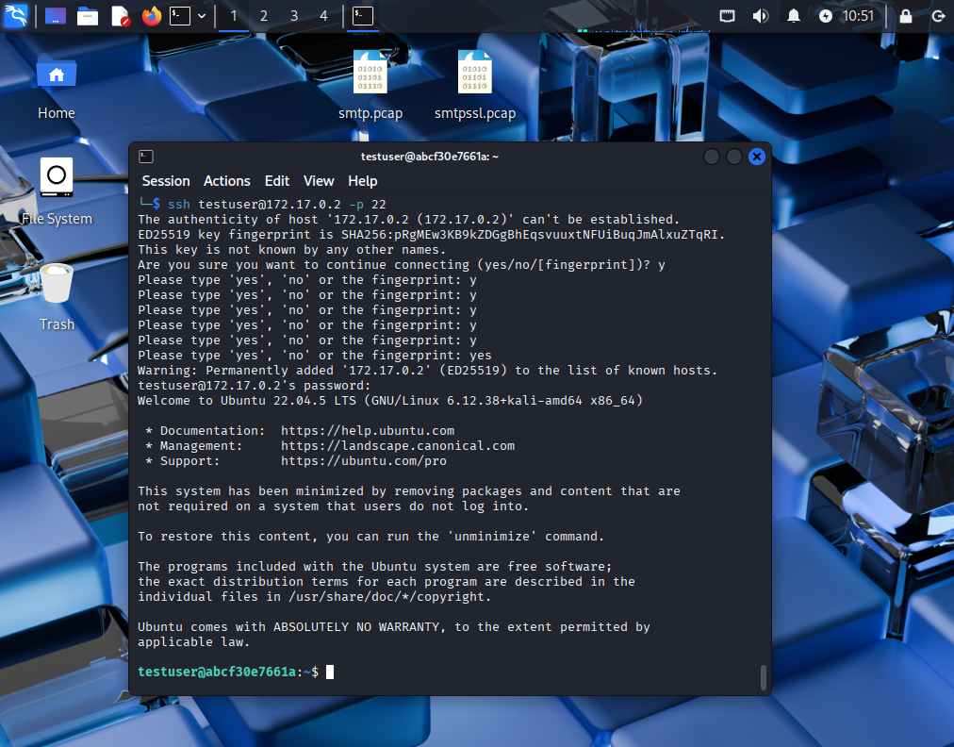

- Ustvari seznam gesel
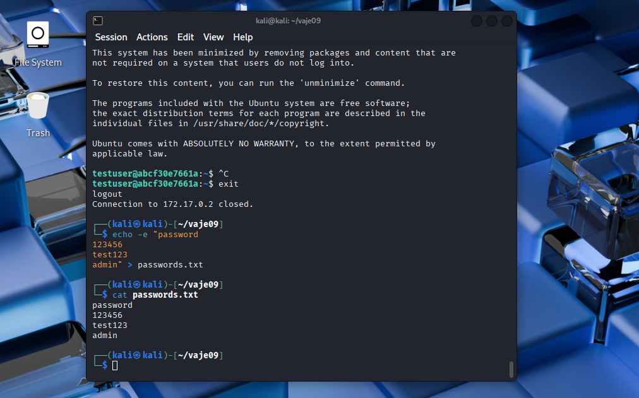
- Brute-force napad z Hydra
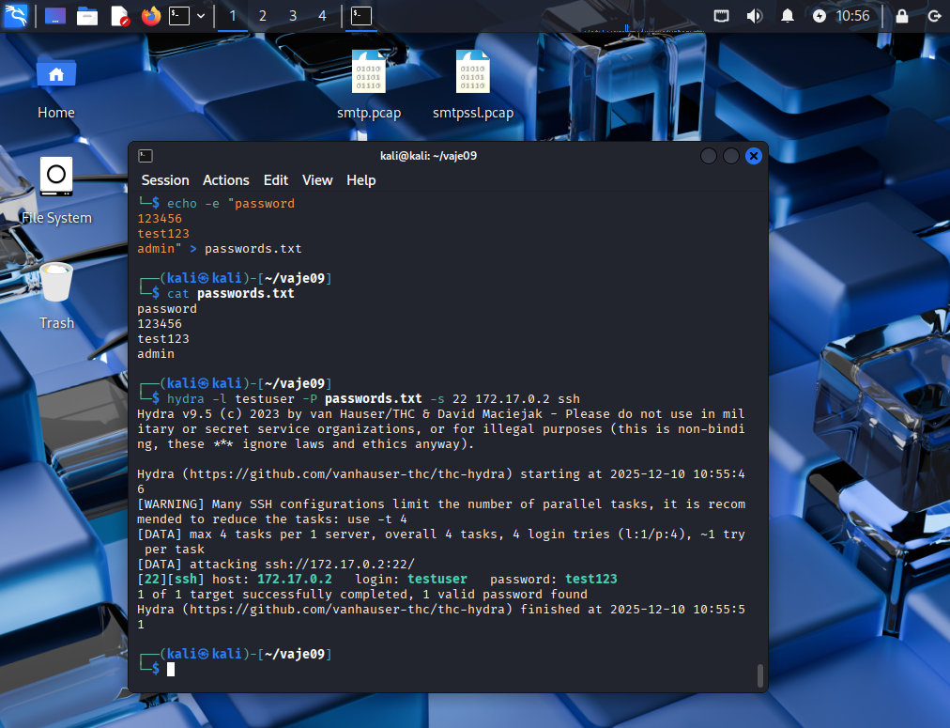
Zapiranje neuporabljenih port-ov zmanjšuje možnost napada in povečuje varnost.
Šibka gesla so nevarna, ker jih lahko brute-force orodja razbijejo v nekaj sekundah, omogočijo nepooblaščen dostop, lahko vodijo do kraje podatkov,…

